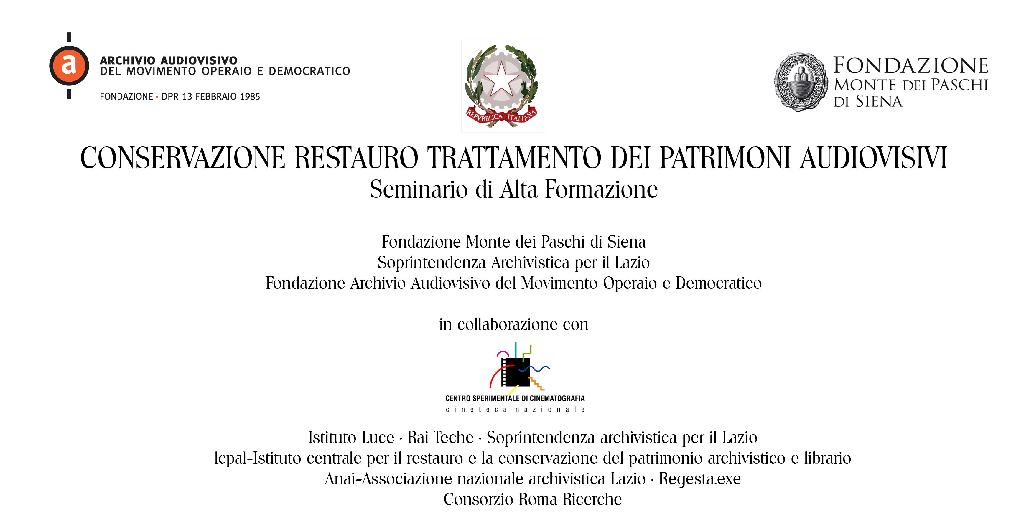

presentazione

Il tema della conservazione restaurativa dei patrimoni audiovisivi è affrontato in un seminario di alta formazione sulla catalogazione e sul restauro audiovisivi, destinato ad archivisti audiovisivi, studenti delle facoltà di conservazione dei beni culturali, responsabili dei nuovi archivi audiovisivi apparsi negli ultimi anni, accanto alle strutture tradizionali di conservazione.

Nel seminario sono trattate le problematiche della conservazione dei prodotti audio-visivi e fotografici nelle sue diverse forme:
- la specificità del restauro filmico nella teoria generale del restauro
- modalità attuali del restauro (fotochimico-meccanico; digitale e loro integrazioni)
- indicazione degli interventi che esigono competenze specialistiche e laboratori specializzati con adeguate strumentazioni
- indicazione delle modalità di conservazione ordinaria, attuabili anche in strutture di conservazione senza una preparazione specifica e con attrezzature “consumer”
- funzione della catalogazione rispetto alla conservazione e alla valorizzazione, (con indicazione dei principali software disponibili in materia).

Le strutture che hanno collaborato al seminario con l’Archivio audiovisivo del movimento operaio e democratico sono in primo luogo il Centro sperimentale di cinematografia-Cineteca nazionale, quindi Cinecittà Luce, Rai Teche, la Soprintendenza Archivistica per il Lazio, l’Icpal-Istituto centrale per il restauro e la conservazione del patrimonio archivistico e librario, l’Anai-Associazione nazionale archivistica Lazio, Regesta.exe, il Consorzio Roma Ricerche, e per le riprese documentarie, i laboratori Studio Cine e Foto Cinema.

programma del seminario

La durata del seminario è di 6 giornate, con una cadenza bisettimanale (quindi nell’arco di tre settimane): lunedì 15 e martedì 16 novembre 2010; lunedì 22 e martedì 23 novembre 2010; lunedì 29 e martedì 30 novembre 2010.

1° giorno – lunedì 15 novembre – ore 10-13.30 e 14-18.30

Saluti

Daniele Messina e Alessandro Lastray
rappresentanti della Fondazione Monte dei Paschi di Siena

Daniele Vicari
Presidente della Fondazione Archivio audiovisivo del movimento operaio e democratico (Aamod)

Patrizia Cacciani
Associazione nazionale archivistica italiana - Sezione Lazio

Introduzione:

Ansano Giannarelli - Fondazione Aamod

- problematiche generali del restauro audiovisivo
(Cineteca Nazionale – Mario Musumeci; Cinecittà Luce – Luigi Oggianu)

pomeriggio, 14-18.30

Donato Tamblé - Soprintendente Archivistico per il Lazio
Il ruolo della Soprintendenza Archivistica nella tutela degli archivi audiovisivi

- problematiche generali della catalogazione
(Cineteca Nazionale: Marina Cipriani, Maria Assunta Pimpinelli)
La catalogazione dei documenti filmici. L'esperienza della Cineteca Nazionale

Identificare per catalogare: elementi e fonti per la descrizione del documento filmico - Gli aspetti descrittivi presi in considerazione quando si esamina analiticamente un elemento filmico: oltre le caratteristiche fisiche, anche tutte le particolarità utili per una datazione dell'elemento e per la sua identificazione.
Breve excursus sulle fonti secondarie, materiali non-film e filmografie.

(Fondazione Aamod: Ansano Giannarelli, Letizia Cortini)
Conclusioni e ‘provocazioni’. La catalogazione dei beni filmici: cosa si descrive? Cosa non si descrive?
2° giorno – martedì 16 novembre – ore 9.30-13.30 e 14.00-17.30

Tema della giornata

- Il restauro chimico-fisico dei supporti
(Cineteca Nazionale: Mario Musumeci; Fotocinema: Carlo Cotta)

3° giorno – lunedì 22 novembre - ore 10-13.30 e 14-18.30

Tema della giornata

- Il restauro digitale

Relazioni:

mattina

- restauro digitale delle immagini
(Cinecittà Luce: Luigi Oggianu – Cineteca nazionale: Mario Musumeci)

pomeriggio

- restauro digitale del suono
(Cinecittà Digital Factory: Fabrizio Carraro)

4° giorno – martedì 23 novembre - ore 9.30-13.30 e 14.00-17.30

Tema della giornata:

- La catalogazione dei beni filmici

Relazioni:

mattina

(Cinecittà Luce e Regesta.exe: Patrizia Cacciani, Antonella Pagliarulo, Massimo Canario, David Gargani)
La catalogazione filmica presso l’archivio Luce

L'archiviazione delle immagini in movimento: la diversità come risorsa...condivisibile

Il thesaurus Luce: strumenti e metodologie verso il web semantico

(Cineteca Nazionale: Maria Assunta Pimpinelli)
Il progetto di revisione delle Regole di catalogazione FIAF (Federazione internazionale degli archivi di film)

pomeriggio

(Cineteca Nazionale: Marina Cipriani)
- La banca dati della Cineteca Nazionale

(Consorzio Roma Ricerche: Marco Rendina)
  - Gli standard di descrizione europei in ambito audiovisivo:
- EN 15744 e EN 15907, due nuovi standard europei per la descrizione delle opere cinematografiche - EBUcore, lo standard europeo usato dall European Broadcasting Union - Dalla teoria alla pratica: alcuni esempi di implementazione dei suddetti standard

(Fondazione Aamod: Serena Barela, Claudio Olivieri, Letizia Cortini)
- La catalogazione dei beni filmici e correlati presso l’Archivio audiovisivo del movimento operaio e democratico

5° giorno - lunedì 29 novembre - ore 10-13.30 e 14-17.00

Tema della giornata e introduzione

Barbara Scaramucci – Direttrice di Rai Teche
L’esperienza Rai nel restauro e nella catalogazione

Relazioni:

(Roberto Rossetto – Giorgio Dimino)
Preservazione e conservazione dei supporti della Rai dalla pellicola al digitale
dimostrazioni con demo e video su dvd

(Roberto Rossetto – Giorgio Dimino)
Il sistema sviluppato da
Centro Ricerche di Torino; l’automatizzazione della documentazione del
parlato (sistema ANTS)

(Pasquale Santoli – Ettore Pacetti)
La documentazione delle immagini e la catalogazione della televisione

6° giorno – martedì 30 novembre - ore 9.30-13.30 e 14.00-17.30

Tema della giornata

- L’esperienza dell’Archivio Luce nel restauro e descrizione della fotografia
- (Cinecittà Luce: Maurizio Prece, Andrea Amatiste e altri)

